Harian | : | 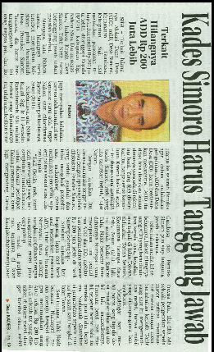  Radar Sulteng | Kasubaud  Sulteng I
Hari, tanggal | : | Selasa, 10 November 2015
Keterangan | : | Kades Simoro Harus Tanggung Jawab
Entitas | : | Sigi

